**หลักฐานการทำงานตามกระบวนการ Scrum**

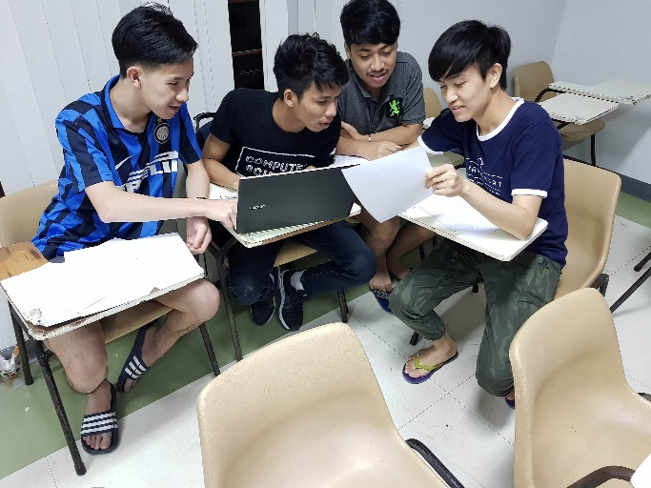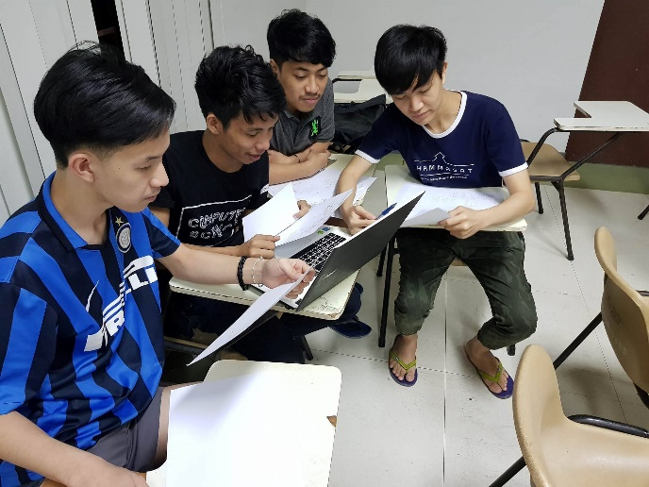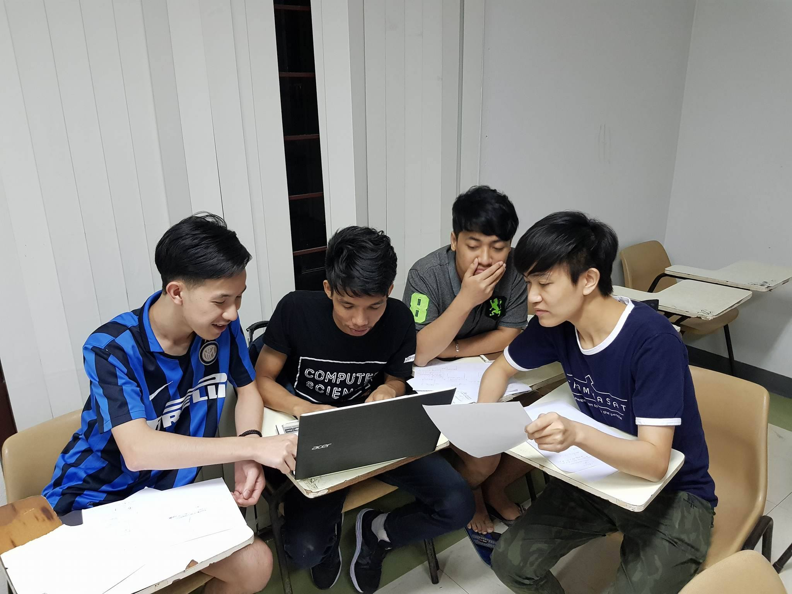 Meeting 2 (ระยะเวลาทำงาน 21 ต.ค – 9 พ.ศ 2560)

ครั้งที่ 1 14 /10/2560

- นัดประชุมพูดคุยเกี่ยวกับฟังก์ชันที่จะทำการพัฒนาให้ระบบ

- ช่วยกันกำหนด Definition of Done ของงาน

- สรุปงานทุกอย่างลง Trello

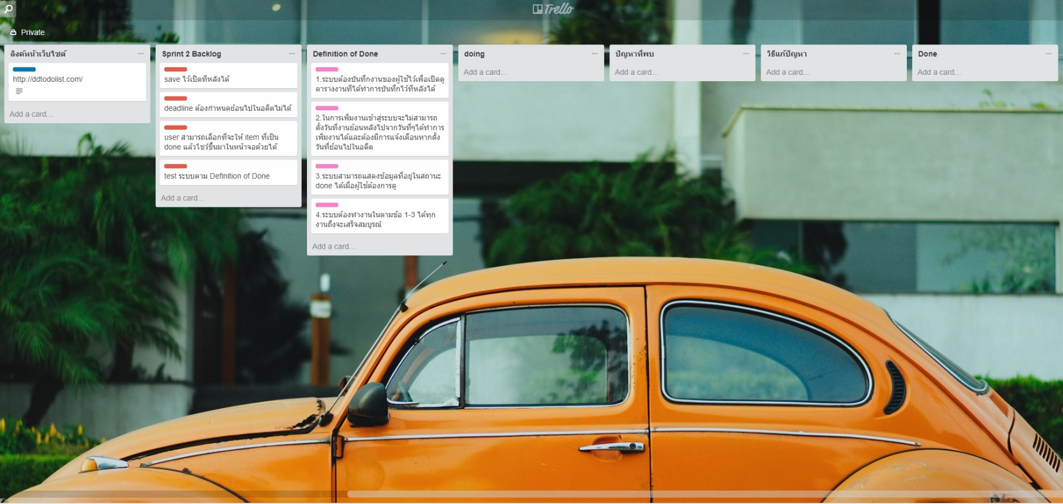

ครั้งที่ 2 21 /10/2560

- พูดคุยกับสมาชิกเพื่อมอบหมายหน้าที่ให้แต่ละคนในกลุ่มรับผิดชอบ

-วางแผนในการทำงาน

- เริ่มทำงานที่ได้รับมอบหมาย

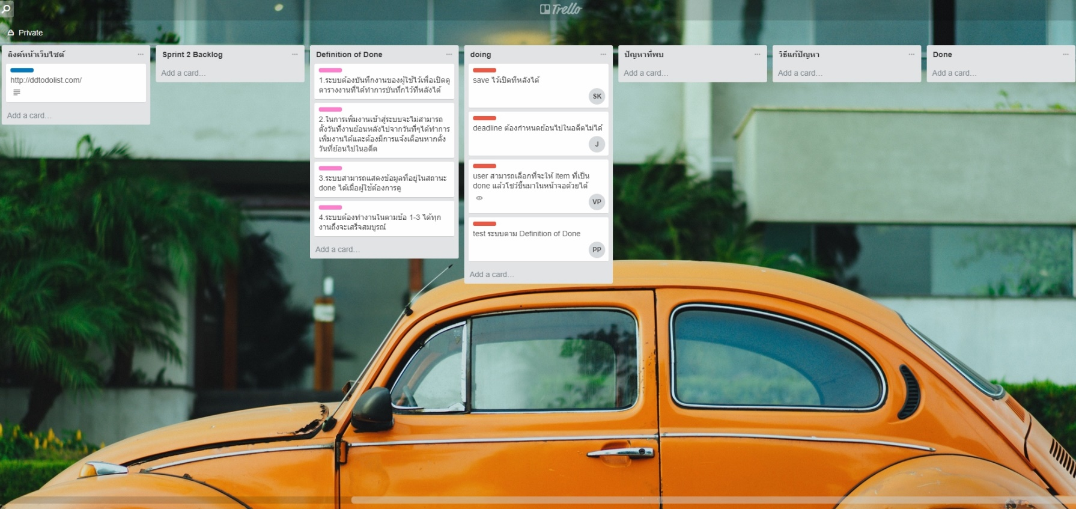

ครั้งที่ 3 28/10/2560

- พูดคุยเกี่ยวกับปัญหาของานที่ได้รับมอบหมายในแต่ละคน

- ช่วยกันหาแนวทางการแก้ไขปัญหา

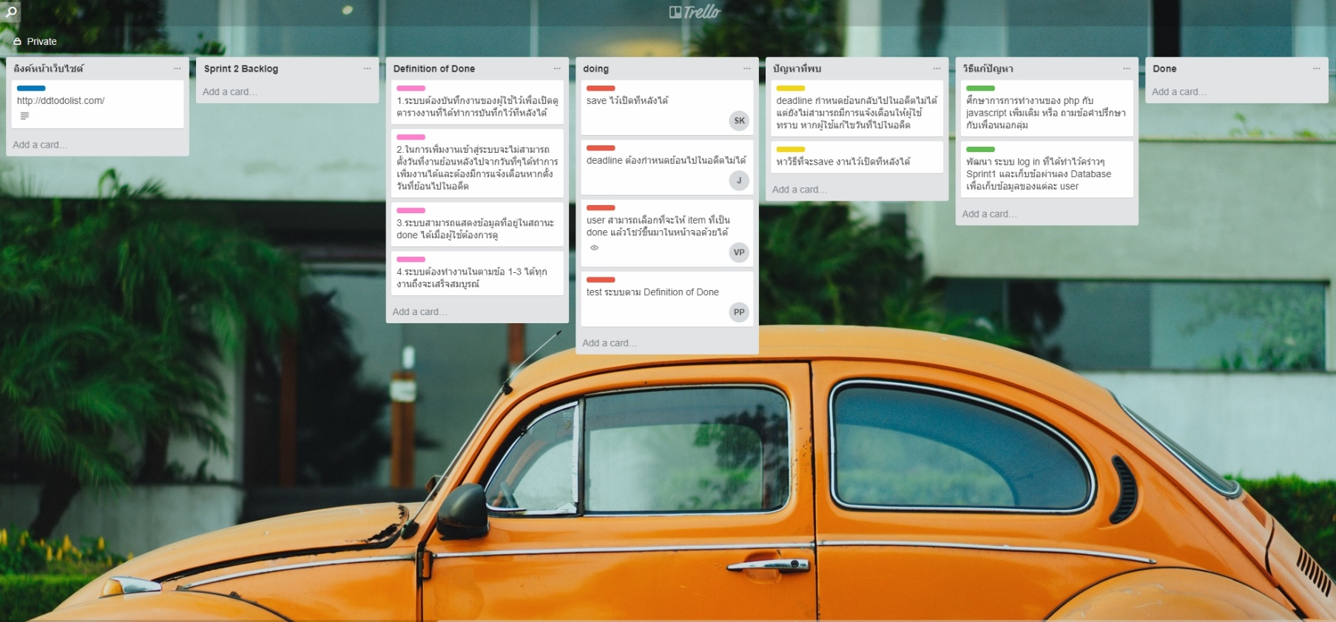

ปัญหาที่พบ

- deadline กำหนดย้อนกลับไปในอดีตไม่ได้แต่ยังไม่สามารถมีการแจ้งเตือนให้ผู้ใช้ทราบ หากผู้ใช้แก้ไขวันที่ไปในอดีตวิธีแก้ไข

- หาวิธีที่จะ save งานไว้เปิดทีหลังได้ที่ได้ประสิทธิภาพที่สุด

แก้ไขปัญหา

- ศึกษาการการทำงานของ php กับ javascript เพิ่มเติม หรือ ถามข้อคำปรึกษากับเพื่อนนอกลุ่ม

- พัฒนา ระบบ log in ที่ได้ทำไว้คร่าวๆ Sprint1 และเก็บข้อผ่านลง Database เพื่อเก็บข้อมูลของแต่ละ user

ครั้งที่ 4 4/11/2560

- สมาชิกทยอยส่งงานที่ได้รับมอบหมาย

- พูดคุยและสรุปงานที่ทำใน sprint 2

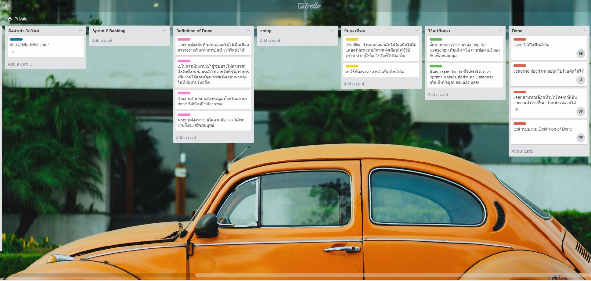

**Sprint 2 review**

จากที่เราทำการพัฒนาเว็บไซต์ใน Sprint 2 ทำให้เว็บไซต์ของเรามีความสามารถเพิ่มขึ้นตามได้ที่วางแผนไว้ดังต่อไปนี้

1 . ระบบมีความสามารถบันทึกงานไว้เปิดที่หลังได้ โดยเราได้เลือกใช้ระบบสมัครสมาชิกเพื่อให้ผู้ใช้ได้สร้างบัญชีใช้งานของตัวเองไว้แก้ไขหรือดูงานที่ทำการบันทึกได้ภายหลัง โดยเหตุผลที่กลุ่มเราได้เลือกใช้ระบบสมัครสมาชิกในการบันทึกงานไว้เปิดดูข้อมูลภายหลังเพราะว่า จากการประชุมกลุ่มเรามีความคิดเห็นว่าระบบสมาชิกดูมีประสิทธิภาพมากที่สุดเพราะสามารถแยกและจัดการข้อมูลของผู้ใช้ได้ง่ายและมีประสิทธิภาพที่สุด

2. ระบบมีไม่มีสามารถกำหนด deadline ย้อนหลัง ณ วันที่เพิ่มงานได้และมีงานแจ้งเตือนผู้ใช้หากผู้ใช้มีการกำหนด deadline ไปในในอดีต

3. ระบบสามารถเรียกดูงานที่มีสถานะเป็น done ไปแล้วขึ้นมาแสดงดูได้

ส่วนใน sprint ต่อไปกลุ่มได้มีการวางแผนที่จะเพิ่มฟังก์ชัน tag และกำหนดระดับความสำคัญของงานให้กับเว็บไซต์ to do list ของเรา โดยได้มีการพัฒนาไปบางส่วนคร่าวๆแล้วเพื่อให้สะดวกในกระทำงานในsprint ต่อไป

**Sprint 2 Retrospective**

ปัญหาในการดำเนินงานใน Sprint 2 ส่วนใหญ่จะเป็นปัญหาเรื่องเวลาในการประชุมสมาชิกบางคนอาจไม่ว่างในบางอาทิตย์แต่ก็แก้ปัญหาได้ด้วยการประชุมผ่านโปรแกรมสื่อสารออนไลน์ต่างๆ ในปัญหาทางด้านโค๊ดส่วนใหญ่จะเป็นปัญหาของระบบล็อคอินเพราะต้องทำงานเชื่อมต่อกับ database อีกทั้งยังต้องทำระบบสมัครสมาชิกด้วยซึ่งตอนนี้อาจจะยังไม่สมบูรณ์ที่สุดแต่โดยรวมแล้วก็สามารถทำงานตามที่วางแผนไว้ได้ครบถ้วน